第一次作业批改建议
1. 无论是引用图片还是引用CSS文件，都需要主要要使用相对路径，如果你是用绝对路径，在自己的电脑收运行正常的，但是到了别人的电脑就不正常了。
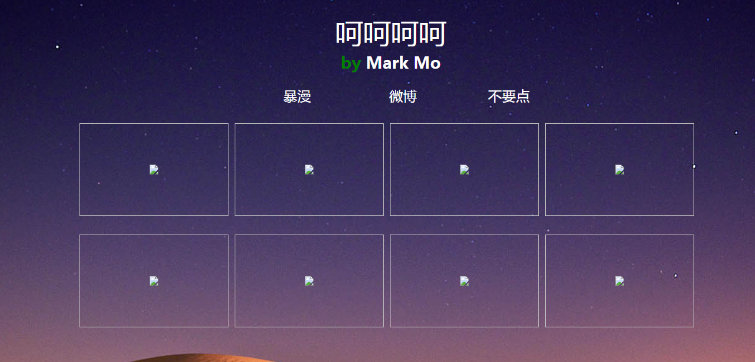

- 不要在html内实现样式,html是负责结构和内容的，css才是负责样式的，所以尽量不要在html内设置样式：
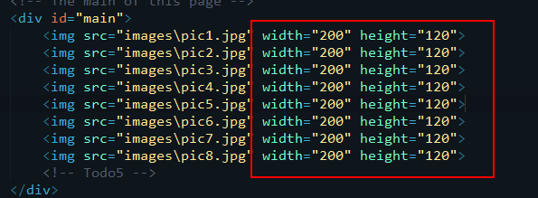

- 页面代码应该具有良好的风格，也就是A处的代码应该和B处有相同的代码风格：
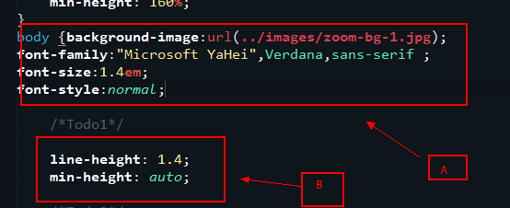

【师兄寄语】
各位MIAC的新成员们，第一次的作业相对比较简单，大家也都完成的很不错，作为俱乐部的老人家，感到很是欣慰。第一次上交的人总共有十个，每一份我都仔细看过了代码，并且给出了修改建议，希望大家好好看看，因为最近真的太忙了，所以花这么几个小时看大家的代码也真的不容易。最后，只想说，如果你衷心热爱web，一定要坚持下去，有朝一日你成为大牛的时候，一定会自豪MIAC带给你的一切！ 加油~
Review by 袁梓民

